Ders Adı – WEB TEKNOLOJİLERİ

Şübe- C

Öğretim Elemanı – Dr.Öğr.Üyesi GÜLÜZAR ÇİT

Konu – Web Teknolojileri – 1.proje

Öğrenci Adı - Temur

Öğrenci Soyadı - Tsulukidze

Öğrenci Numarası - B181210563

Github: https://github.com/Tsulukidze/Web_Project.git

* Anasayfasında diğer sayfalara ulaşmak için menü , Gürcistan ile ilgili kısa Video ve Gürcistan haritası görebilirsiniz.

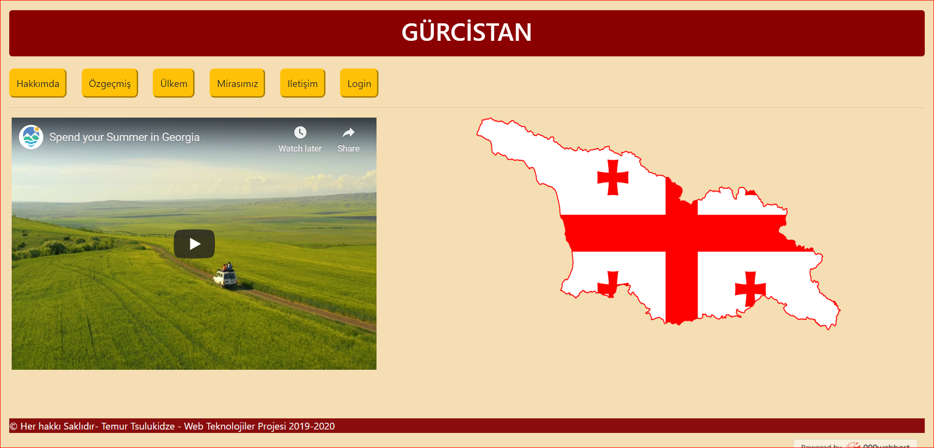

* Hakkımda sayfasında diğer sayfalara ulaşmak için menü, kendimi tanıtan Bilgiler ve Hobiler görebilirsiniz

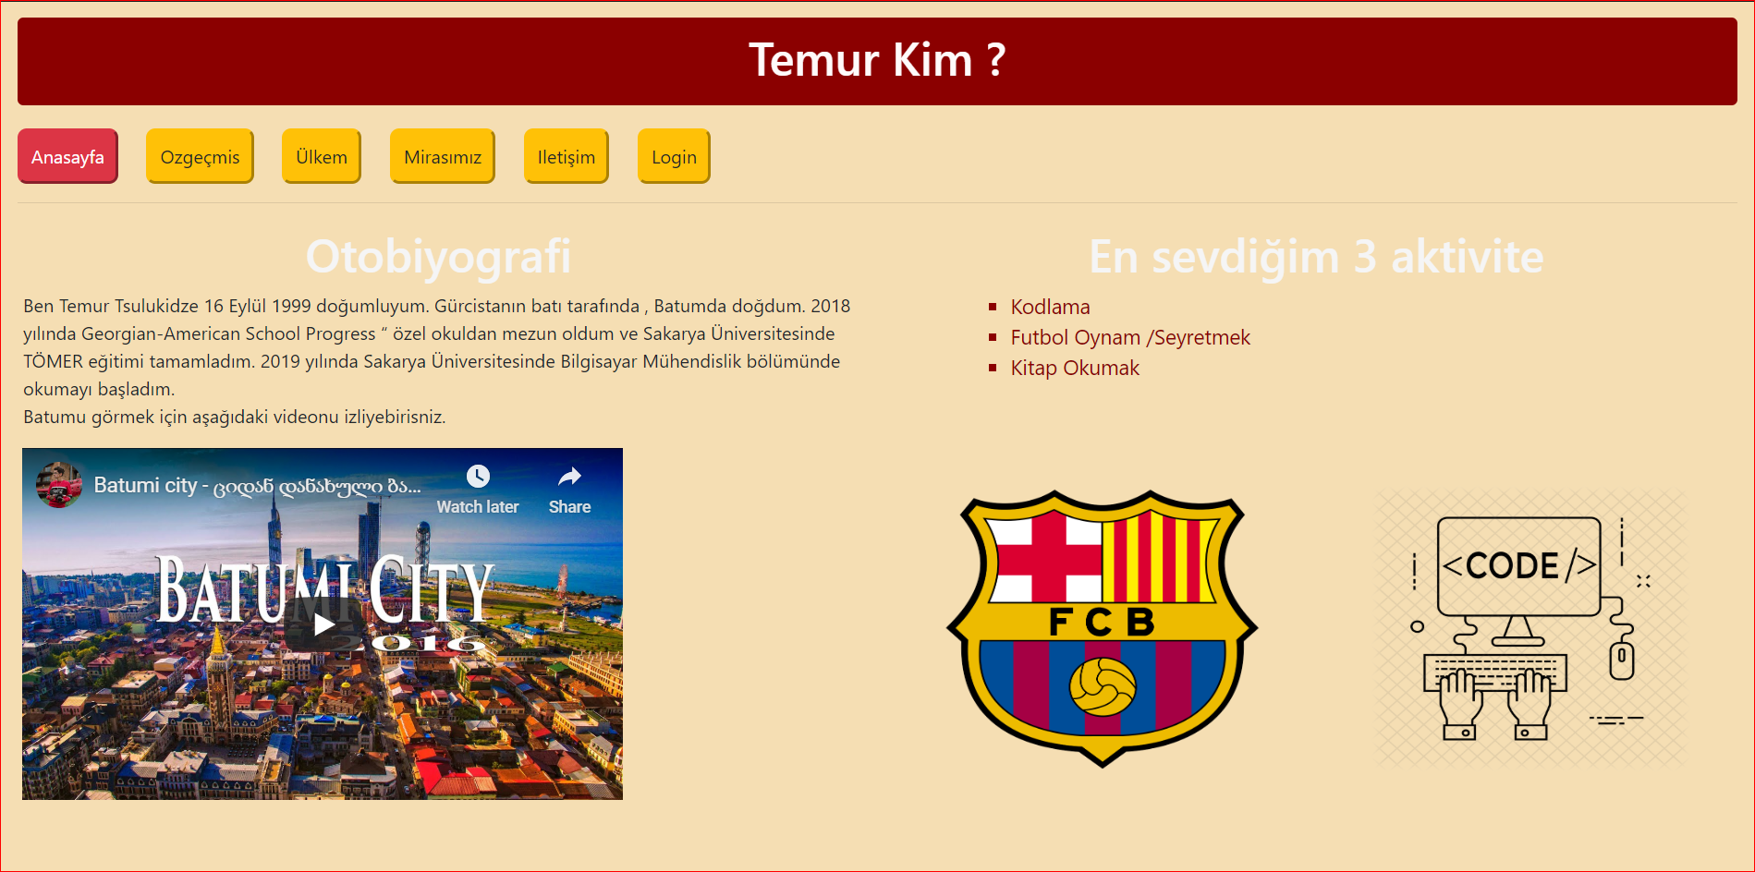

* Özgeçmiş sayfasında diğer sayfalara ulaşmak için menü ve eğitim bilgilerini içeren Cv tablosu görebilirsiniz.

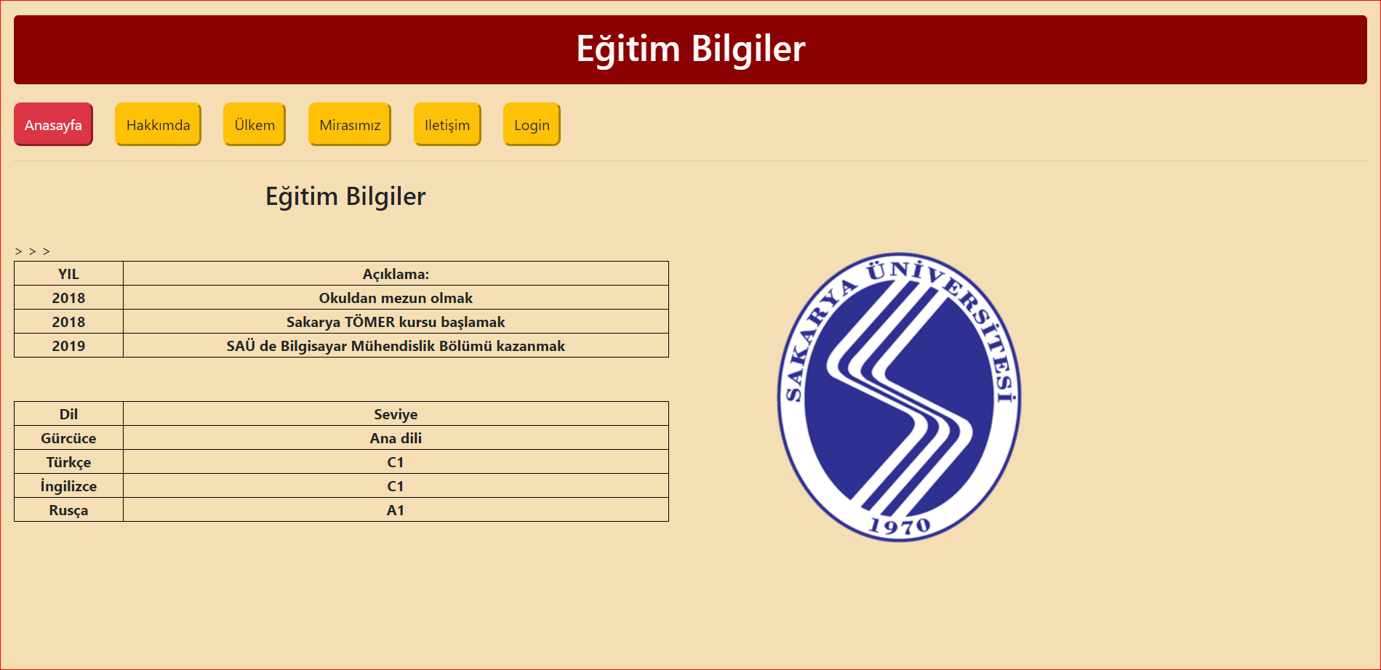

* Ülkem sayfasında diğer sayfalara ulaşmak için menü , ülkeye ait bilgiler ve 6 resimden oluşan slider görebilirsiniz.

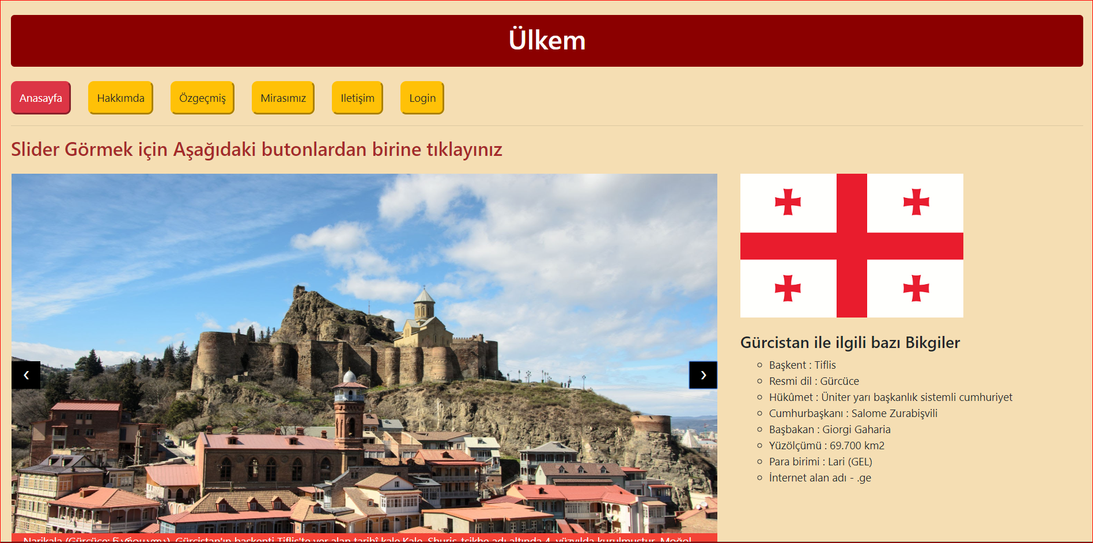

* Mirasımız sayfasında diğer sayfalara ulaşmak için menü ve Gürcistan Kültürel eserin tanıtımı görebilirsiniz

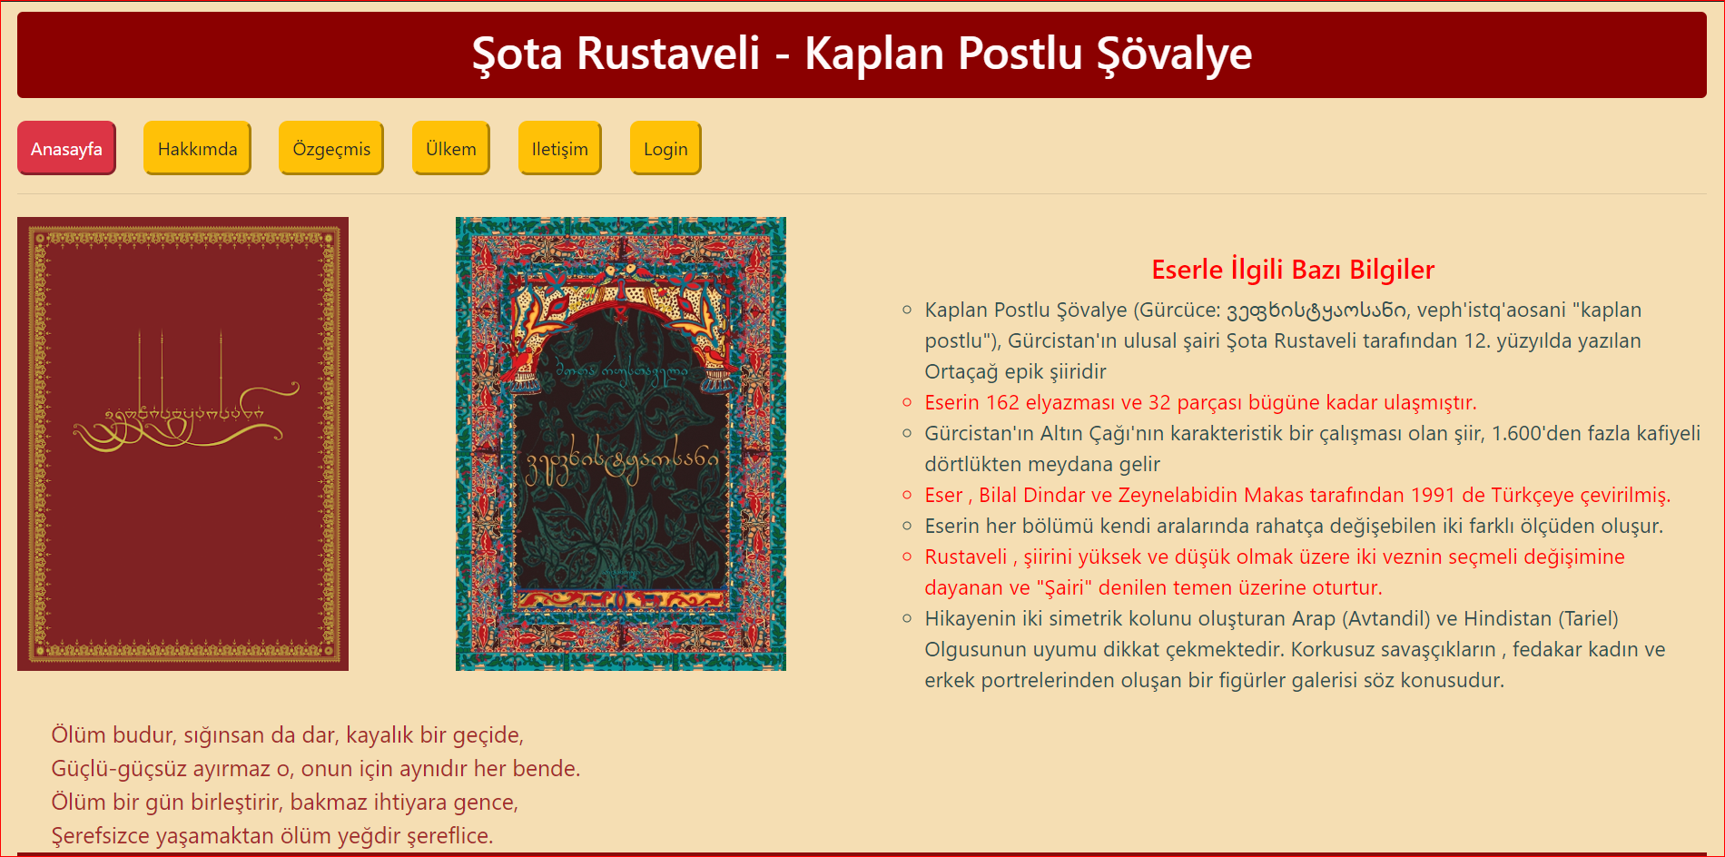

* İletişim sayfasında diğer sayfalara ulaşmak için menü ve çeşitli elemanlarından oluşan formu görebilirsiniz.

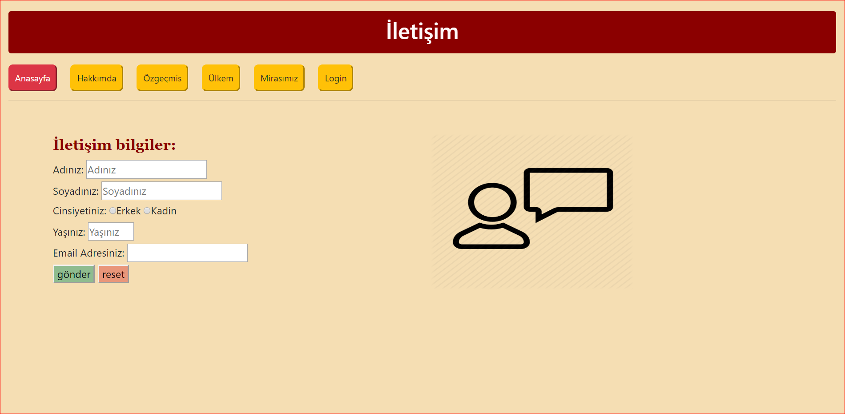

* Veriliri gönderdikten sonra İletişim sayfası

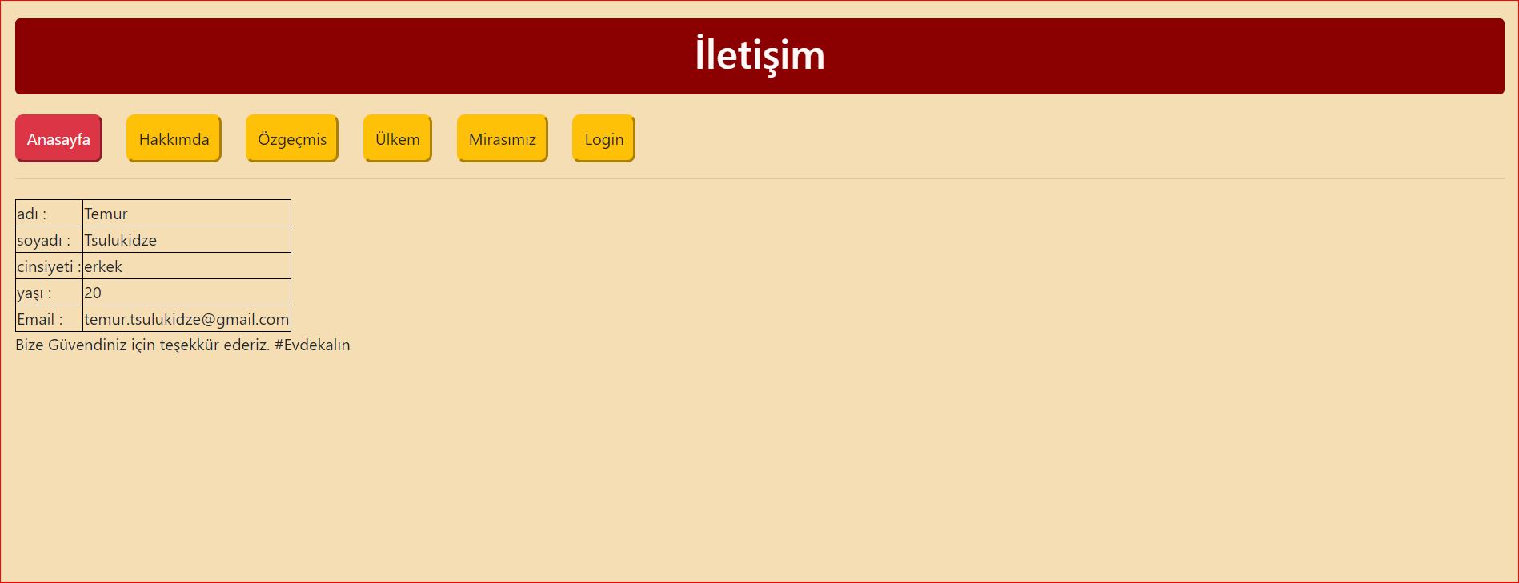

* Login sayfasında diğer sayfalara ulaşmak için menü , ve kullancı giriş paneli görebilirsiniz.

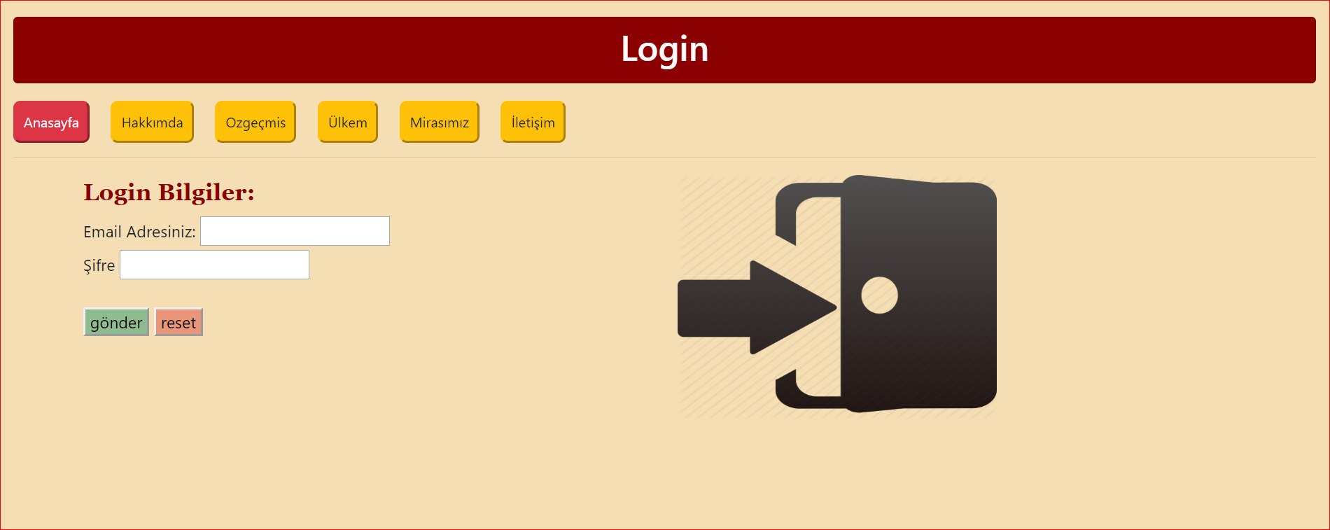

* Doğru email (b181210563@gmail.com) ve Şifre(Tsulukidze) girdiğiniz zaman Hoş geldiniz mesajı göreceksiniz ve 4 saniye sonra Anasayfa açılacaktır.

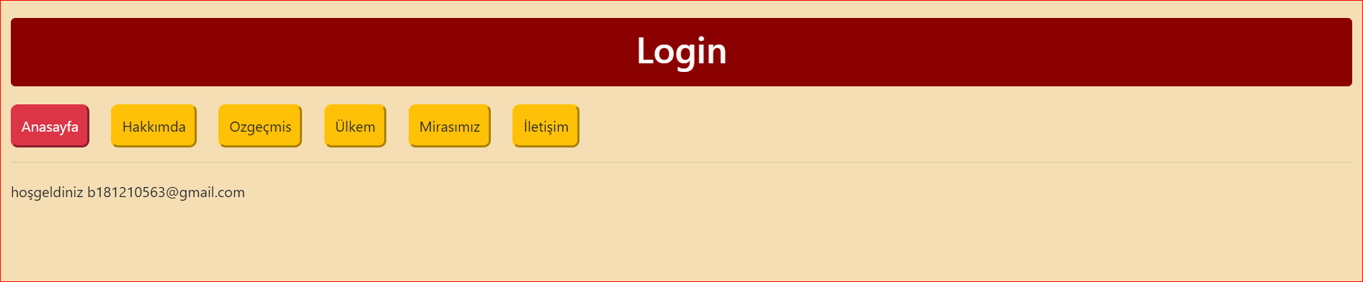

* Yanlış Bilgileri girdiğiniz zaman 4 saniye sonra tekrar Login sayfası açılacak

